«Как устроено тело человека?»
В настоящее время одной из самых главных ценностей в жизни человека остается здоровье. Очень важно дать детям представление о том, что такое человеческий организм, помочь узнать себя и осознать отношение к своему организму. Научить детей беречь и укреплять своё здоровье.

С целью формирования у дошкольников элементарных представлений о человеческом организме в старшей разновозрастной группе «Непоседы», 19 декабря, было проведено познавательное занятие «Как устроено тело человека?».
Данное мероприятие способствовало закреплению имеющиеся у детей знаний о назначении и особенностях частей тела и органов чувств. В ходе совместной деятельности с воспитанниками была проведена беседа « Я и моё тело», дети узнали о защитных свойствах кожи, рассматривая её через лупу.
Ребята с удовольствием играли в дидактическую игру «Что ты знаешь о своем организме», в словесные игры «Если я сделаю так…», «Ухо - лоб – нос…», отгадывали загадки, рисовали, выясняли сходство и различие в строении и значении рук и ног человека. Очень занимательно и с интересом дошкольники провели эксперимент, определяя, что легче выполнять руками, а что ногами: поднять карандаш, нарисовать на бумажном листе, передать мяч.

В заключении занятия ребята сделали выводы, о том, что каждый орган и часть тела для человека жизненно необходимы, поэтому с малых лет надо беречь свой организм. Также дети вспомнили и перечислили правила, которые нужно соблюдать, чтобы быть здоровым: мыть руки, умываться, чистить зубы, закаляться, заниматься спортом, содержать свое тело в чистоте.
Такая деятельность создала положительный, эмоциональный фон процесса познания, повысила речевую активность детей. Экспериментирование, игры и самонаблюдение помогли воспитанникам выявить массу удивительных открытий.

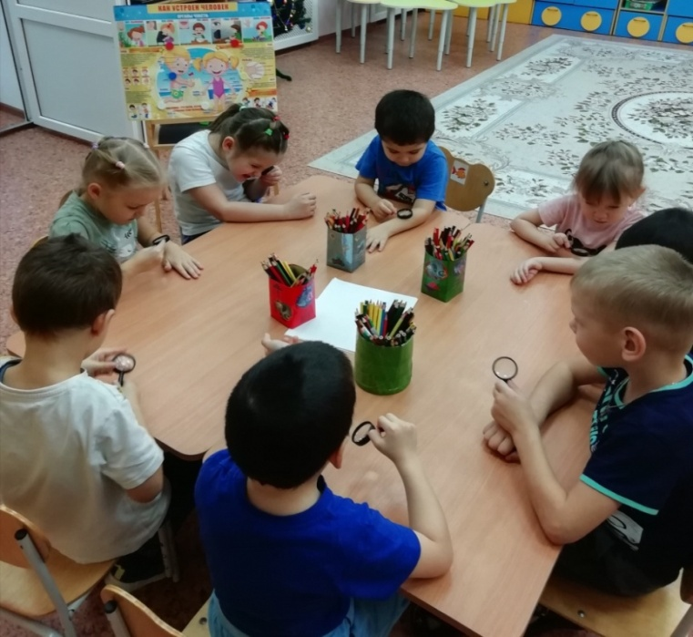
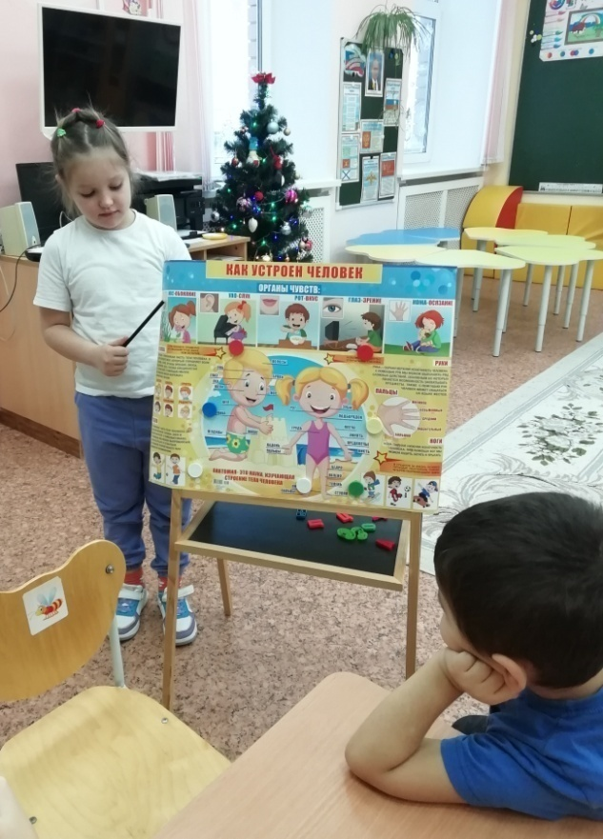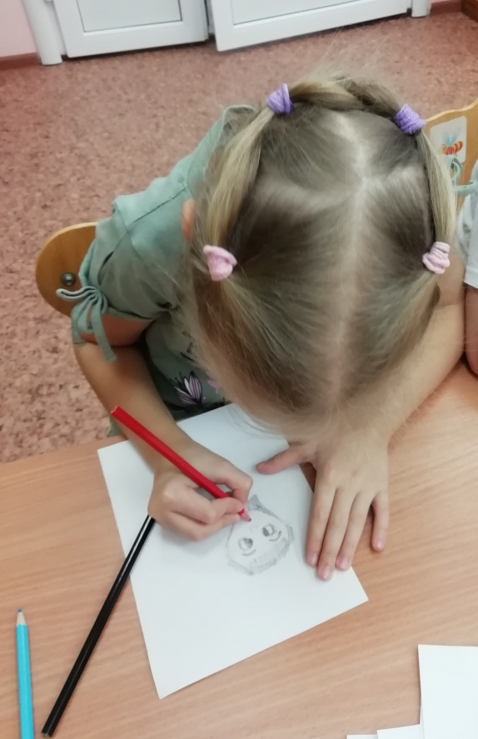

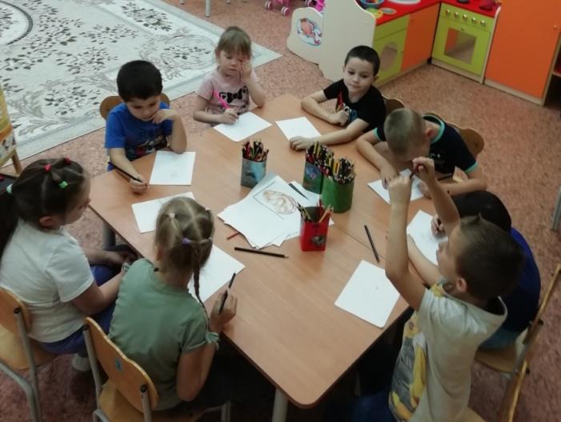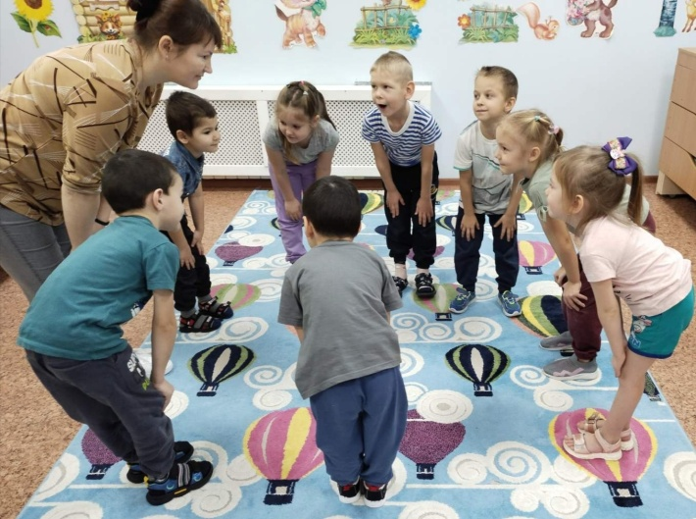
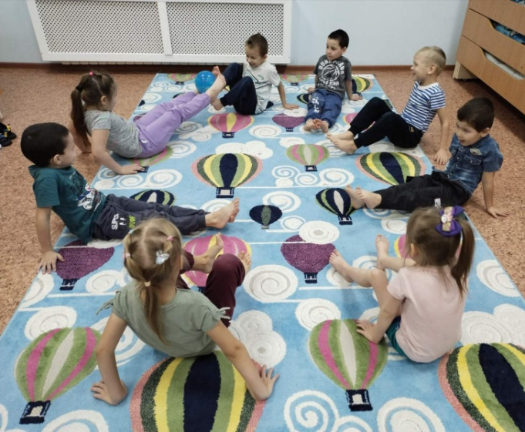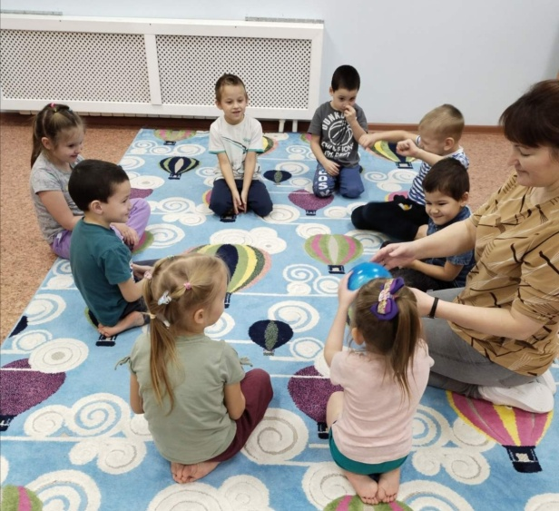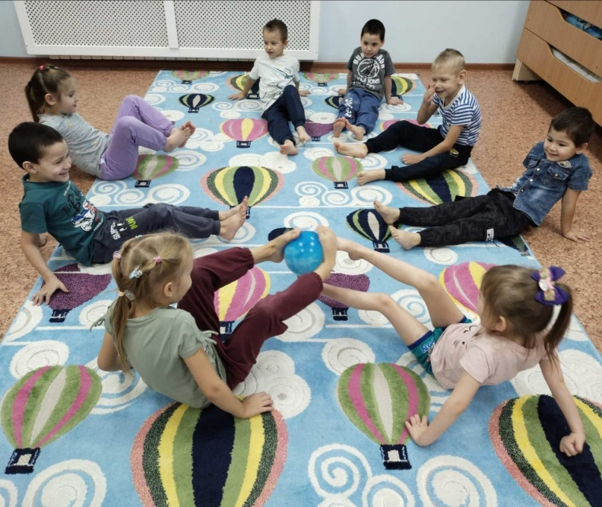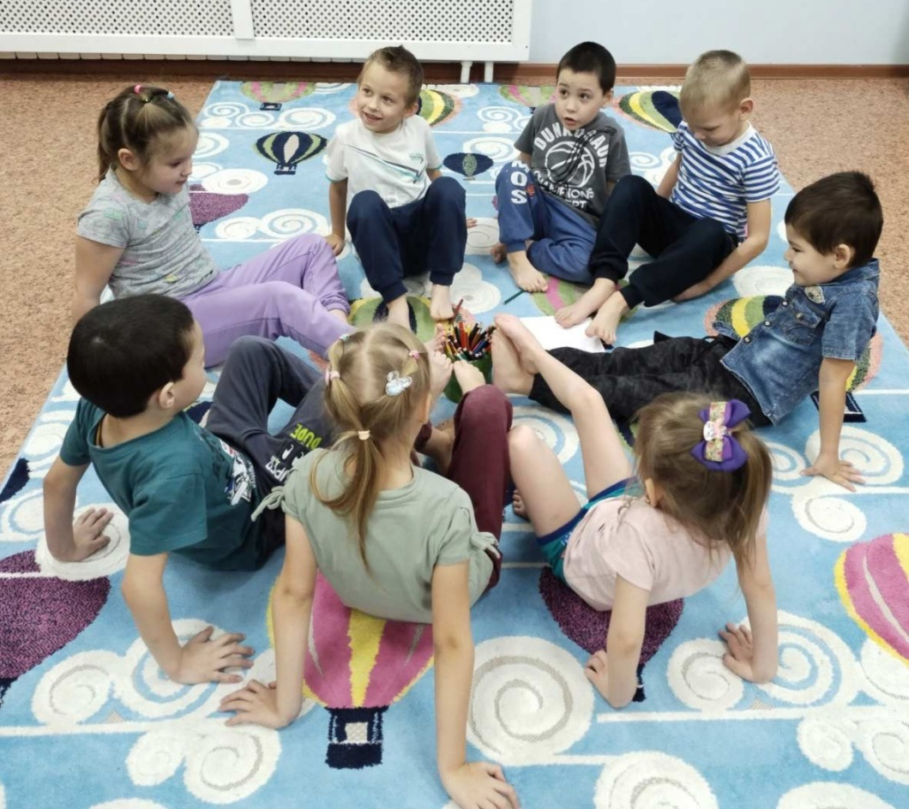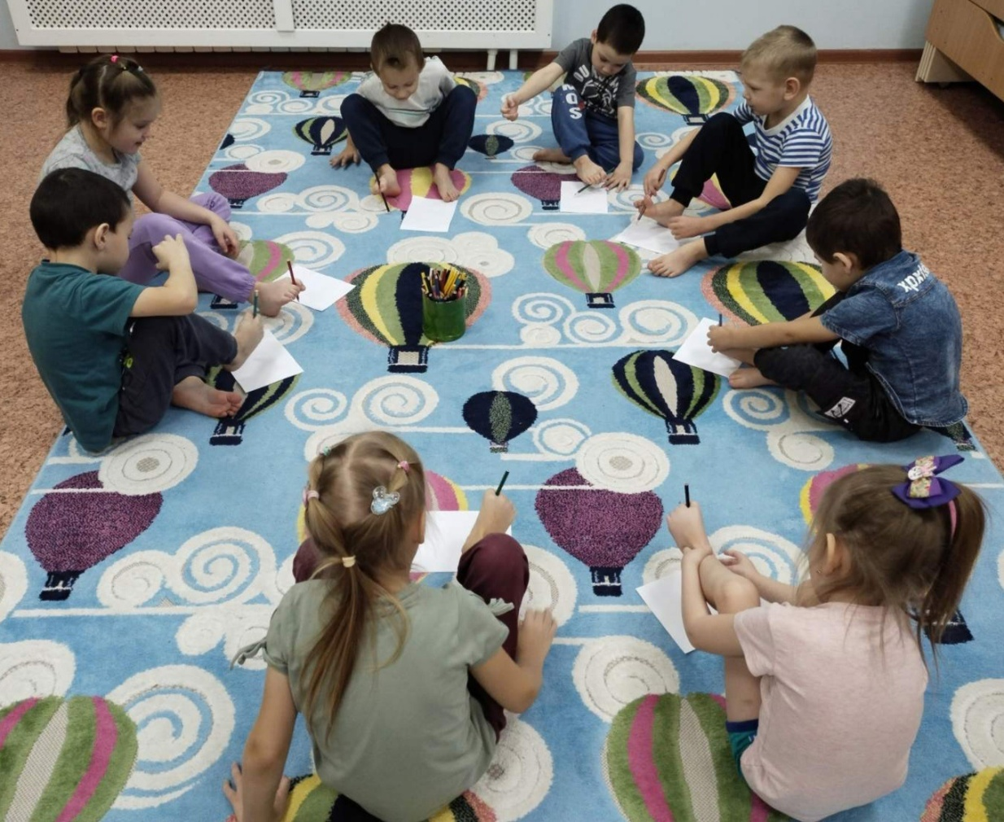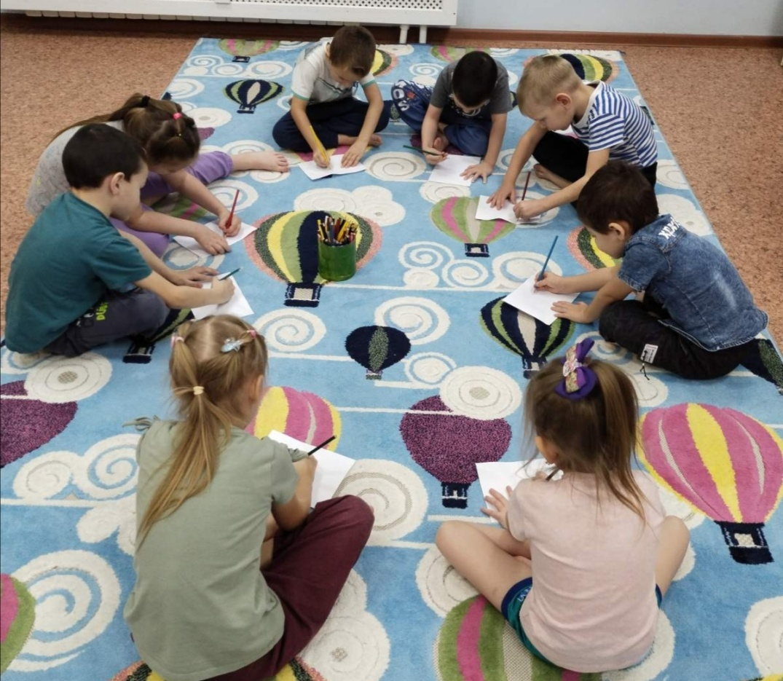
Материал подготовила Задубина Марина Анатольевна, воспитатель.

